ラマン分光装置の構築
～文化財および生物医学への応用～

安井研究室 増岡孝

- イントロダクション
ラ
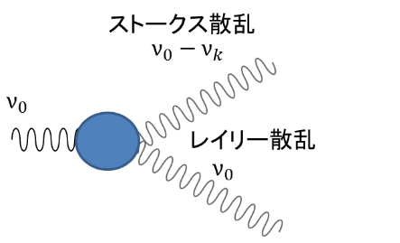
マン散乱分光法では、光と分子の相互作用により発生するラマン散乱光を計測する分光法である[1]。ラマン散乱光は物質に単一の振動数$ν_{0}$を有する光を当てた際、入射光から振動数が分子振動数$ν_{k}$だけシフトした振動数ν0-±νkの光である(図1)。この振動数差$ν_{k}$をラマンシフトという。また、ラマンシフトは分子の振動や回転準位のエネルギーに依存しているため、ラマンシフトスペクトル（ラマンスペクトル）を観察することで、分子の化学状態の同定、分析を行うことが出来る。
図 １ラマン散乱
これまで、ラマン散乱分光法は、無機・有機材料の分子種および分子構造の推察、あるいは生体試料の無染色分子イメージングなど広く応用されてきた [2-5]。しかし、文化財の保存・復元を目的とした非破壊検査、生体組織の生理学的・病理学的分析など、ラマン散乱分光法の特徴が有効である可能性が高いものの、まだ十分に検討されていない点も多い。
そこで本研究では、文化財の一種である浮世絵に使われた色材の同定を中心とした近世浮世絵の製作技術の復元的研究、および生理学的・病理学的生体組織分光分析を目的とし、ラマン散乱分光法の有用性について検討するとする。そのために今回は、特に上記分析のためのラマン散乱分光システムの構築を行い、各種文化財、生体試料のラマン分光分析を行った。

- ラマン散乱分光システムの開発
本研究では、ラマン分光分析の利便性を考慮し、可搬プローブ型ラマン分光分析装置を構築した。図２に開発したラマン分光システムの模式図および装置写真を示す。
光源は波長532 nmのシングルモードNd:YAGレーザーを用いた。レーザーから出射された光はレーザーラインフィルタ（LL）を通過し、532 nm以外の光を除去する。レーザーパワー調整部（λ/2波長板、偏光子）により適切なレーザーパワーに調整された光は、ロングパスフィルタ (LPF1) によって反射させられた後、対物レンズを用いて試料に集光される。励起レーザーと試料の相互作用により発生したラマン散乱光は、再度同じ対物レンズを通り、２枚のロングパスフィルター（LPF1, LPF2）により基本光（532 nm）をカットした後に、焦点距離30 mmの平凸レンズにより開口数0.1のマルチモードファイバーに入射する。マルチモードファイバーの出射口では、焦点距離100 mmの平凸レンズでコリメートされ、焦点距離100 mmの平凸レンズで分光器（SP2300, Roper）に入射する。分光器により分光されたラマン散乱光は、２次元検出器（iDus, Andor）により検出される。
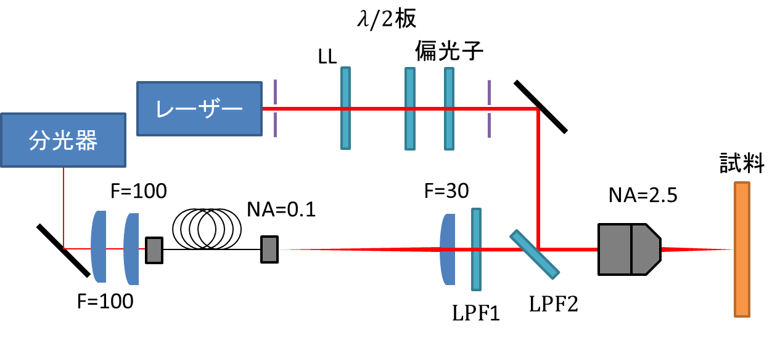
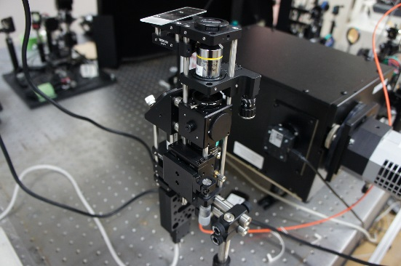
本研究で開発したラマン分光システムは、レーザーおよび試料測定部を一体化し、フレキシブルな光ファイバーによって分光器へ導光しているため、正立型、倒立型での測定、および手持ちでの測定など、測定時の高い利便性を実現した。
図 1光学系(上図)と装置写真(下図)

- 実験結果
3.1 文化財（浮世絵）への応用
開発したラマン散乱分光システムを用い、浮世絵の色材分析へ応用を行った。浮世絵は江戸時代に発展した日本の文化財の一種であるものの、その製作技法は口伝されてきたため、現存する資料は少なく、未だ不分明な点が多い [6]。日本の伝統文化の保存・継承のためには、当時の技術を復元することが求められる。また、浮世絵に使用された色材は日本で生産されたものもあれば、海外から輸入されてきたものもある。そのため、当時使用された色材を正確に知ることができれば、当時の海外との交流、および経済活動の状況を推察する有力な手段となる。これら文化財の分析においては、文化財へ影響無く分析することが必要であり、前述のラマン散乱分光法が有力な手段となる。
本研究では、まず浮世絵でよく利用される黄、青、および緑の色材のラマン分光分析を行った。図3に各色のラマンスペクトルを示す。
黄色のラマンスペクトルは836 cm⁻¹、370 cm⁻¹のラマンバンドが観測された。このスペクトルと既知のデータベースとの比較からPbCrO₄の分子構造を有するクロムイエローであることがわかる [7]。
また、同様に青色の色材では1336 cm⁻¹のスペクトルが得られた。一方、緑色の試料では、836 cm⁻¹や1336 cm⁻¹など前述の黄や青のラマンスペクトルが重畳したスペクトルが得られた。これらのことは、緑色の試料が黄と青の混色で実現されている事を示す。即ち、ラマン散乱分光法による分子構造に関する情報から、色の混色に関する情報を得られることが明らかとなった。
図 2 黄色、青、緑(黄色+青)のスペクトル
また、今回はこのラマン分光法を用いて、他の色材や接着剤の測定等も行い、既知のスペクトルデータと比較し、物質の同定が行えた。即ち、ラマン散乱分光法を用いることで、色材の非侵襲な物質の同定分析に対して有効と言える。

3.2 生物・医学への応用
生物・医学の分野においても細胞や組織のイメージングへの応用が進められている。従来、細胞を観察する手段として染色法が多く用いられてきた。しかし、染色法は、ヒトや細胞に対し侵襲的な方法であり、使用には制限が伴う。そのため、非侵襲、ラベルフリーな手法であるラマン分光法の利用が期待されている。
本研究では生物・医学の試料として、コラーゲン(パウダー)を用いた計測を行った。

4.まとめと今後の予定
本研究では、手持ちでの計測が可能であり、フレキシブルなラマン散乱分光器の構築を行い、浮世絵の色材、及びコラーゲンのラマンスペクトルを計測した。その結果、ラマン散乱分光法が試料の非侵襲的分子分析という観点から有用であることが明らかとなった。
しかし、従来のラマン散乱分光法では、紙や生体組織から発生する自家蛍光の影響を受け、ラマンスペクトルの計測が困難になる場合がある。自家蛍光は電子準位に起因した発光である。今回の計測においても、試料によっては自家蛍光によりスペクトルが得られないものも存在した。ラマン分光法に用いる励起波長を長い波長にすることで自家蛍光を抑えることは可能であるが、分子によっては十分な自家蛍光の抑制ができない場合がある [8]。また、ラマン散乱分光法の測定は信号が微弱なため、１点のイメージの取得に数秒から10秒程度かかってしまう。以上のことから、自家蛍光の影響を受けず比較的短時間での計測ができる手法が求められる。
そこで今後は、自家蛍光の影響を受けず、無染色、非侵襲かつ高速にラマン散乱分光分析を実現しうる３次の非線形効果を用いたコヒーレントアンチストークスラマン（Coherent Anti-Stokes Raman Scattering ： CARS）分光法の開発を今後行う予定である。開発予定のCARS分光法と今回開発したラマン散乱分光法を比較していくことで、文化財分析および医学・生物学分子分析におけるCARS分光法やラマン散乱分光法の有用性について検討していく

予定である。

参考文献
- 日本分光学会編，”赤外・ラマン分光法”, 講談社, (2009)
- 濱口宏夫, 平川曉子編. “ラマン分光法”. 学会出版センター, (1988).
- G.J. Puppels et al., “Studying single living cells and chromosomes by confocal Raman microspectroscopy”, Nature, 347, 301-303 (1990)
- M. Okada et al., “Label-free Raman observation of cytochrome c dynamics during apoptosis”, Proc. Natl. Acad. Sci. USA, 109, 28-32 (2012)
- T. Minamikawa et al., “Label-free detection of peripheral nerve tissues against adjacent tissues by spontaneous Raman microspectroscopy”, Histochem. Cell Biol., 139, 181-193 (2013)
- 石井研堂: 「錦の彫と摺」. 芸艸堂 (1965)
- http://www.chem.ucl.ac.uk/resources/raman/pigfiles/chromyel.html
- A. Sakamoto, et al., “Raman studies of Japanese art objects by a portable Raman spectrometer using liquid crystal tunable filters”, J. Raman Spectrosc., 43, 787-791, (2012)

